- 기획서 버전 관리
버전 | 업로드 일자 | 업데이트 내역
1.00 | 2026.03.17 | 퍼즐 규칙 초안 작성
2.00 | 2026.03.19 | 높이 값을 사용하지 않고 색상 값으로 통과 가능 여부를 판정하도록 로직 변경
2.01 | 2026.03.20 | 상호작용 스위치의 작동을 나타내는 힌트 추가
2.02 | 2026.03.23 | 플레이 다시하기 기능 추가
2.03 | 2026.03.23 | 엔딩 분기에 관여하는 기억 재구성률 점수 수식 추가

퍼즐 목표
플레이어 캐릭터가 정해진 시작 지점으로 퍼즐 구간에 진입한 후 도착 지점을 통해 퍼즐 구간에서 탈출하여 퍼즐을 완료한다.

퍼즐 진행 방법

2-1. 퍼즐 구성
- 길 연결 퍼즐은 직사각형으로 배열된 발판으로 구성된다.
  - 발판이 배열된 구역의 한쪽 꼭지점을 영점으로 정의한다.
  - 각 발판은 전부 동일한 크기(=정사각형 변 길이)의 정사각형 오브젝트이다.
- 배열된 각 발판은 (가로, 세로) 좌표 및 색상 값을 갖는다.
  - 발판의 가로, 세로 좌표(X, Z)는 영점 방향 꼭지점을 기준으로 하는 정수 단위로 계산된다.
    - 좌표 중 1종류의 값이 같고 나머지 1종류의 차이가 1인 경우를 ‘이웃한 발판’으로 정의한다.
  - 색상은 RGB 원소별 bool 값을 통해 구분되어 총 8개 색상을 가질 수 있다.
색상 (R, G, B) | R=true(1) |  | R=false(0)
 | G=true(1) | G=false(0) | G=true(1) | G=false(0)
B=true(1) | 흰색(1,1,1) | 분홍색(1,0,1) | 하늘색(0,1,1) | 파란색(0,1,1)
B=false(0) | 노란색(1,1,0) | 빨간색(1,0,0) | 녹색(0,1,0) | 검은색(0,0,0)
    - 이웃한 발판끼리 색상 값이 같아야 이웃한 발판으로 이동할 수 있다.
  - 각 발판의 초기 데이터 값은 사전에 설정한 값을 사용하며, 플레이어 캐릭터가 스테이지에 최초로 진입한 시점에 적용한다.
- 길 연결 퍼즐 구역 내부에는 체크포인트가 존재하지 않는다.
- 배열된 발판 중 ‘시작 지점’과 ‘도착 지점’이 1개씩 지정된다.
  - 시작 지점 발판은 이전 체크포인트에서 길 연결 퍼즐 구역으로 진입하는 시점에 처음으로 플레이어가 위치하는 발판이다.
  - 도착 지점 발판은 퍼즐 완료 지점과 이어지는 발판이다.
- 플레이어 캐릭터가 현재 시점에 위치하고 있는 발판을 ‘이 발판’으로 정의한다.
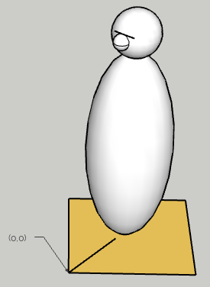
  - 퍼즐 내에서 플레이어 Collider의 중앙 지점 좌표 중 X, Z값을 퍼즐 구역의 영점(0, 0) 위치에서 각 퍼즐의 크기로 나눈 값의 정수 몫에 해당하는 발판이 ‘이 발판’으로 지정된다.
  - 도착 지점 발판이 ‘이 발판’으로 지정된 시점에 퍼즐이 완료된다.
- 배열된 각 발판에는 플레이어가 상호작용 가능한 스위치 오브젝트가 배치된다.
  - 각 발판에 배치되는 스위치의 상호작용 규칙은 사전에 설정한 값을 사용하며, 플레이어 캐릭터가 스테이지에 최초로 진입한 시점에 적용한다.
  - 스위치와 상호작용 가능한 지점에 도달 시 스위치 설명 UI를 출력한다.

2-2. 스위치 상호작용 규칙
개별 스위치 오브젝트에 상호작용 시 스위치별로 정해진 [조건]을 만족하는 발판의 색상 및 높이 값을 각 스위치별로 설정된 [효과]에 따라 변경한다.
- 스위치 상호작용 규칙은 [조건]과 [효과]로 구분된다.
- 각 스위치는 정해진 [조건] 중 1종류를 가진다.
조건 종류 | 동작 설명
이웃한 발판 | 스위치가 배치된 발판 및 이웃한 발판(전후좌우 1개씩)에 [효과]를 적용
같은 행 | 스위치가 배치된 발판과 가로 좌표 값이 같은 발판 전체에 [효과]를 적용
같은 열 | 스위치가 배치된 발판과 세로 좌표 값이 같은 발판 전체에 [효과]를 적용
같은 색 | 스위치가 배치된 발판과 색상 값이 같은 발판 전체에 [효과]를 적용
- 각 스위치와 상호작용 시 [조건]을 만족하는 발판에 색 변경 [효과]가 적용된다.
  - 각 스위치마다 bool 비트의 자릿수로 색상 원소 3종류(R=1, G=2, B=4)를 나타내는 value 값이 부여된다.
value | 0 | 1 | 2 | 3 | 4 | 5 | 6 | 7
r | false | true | false | true | false | true | false | true
g | false | false | true | true | false | false | true | true
b | false | false | false | false | true | true | true | true
힌트 | 없음 | 빨강 | 녹색 | 노랑 | 파랑 | 분홍 | 하늘 | 흰색
- 스위치의 상호작용 규칙을 표시하는 힌트 오브젝트를 각 발판에 출력한다.
  - 힌트 오브젝트는 조건 아이콘을 출력하는 quad 오브젝트와 효과 색상을 출력하는 quad 오브젝트로 구성된다.
  - 힌트 오브젝트에 출력되는 효과 색상은 검은색(false, false, false) 상태에서 상호작용 시 변경되는 색상으로 출력된다.

다시하기
퍼즐 플레이를 도중에 중단하고 처음부터 다시 진행할 수 있다.

3-1. 다시하기 기능 설명
- 다시하기 기능 사용 시 퍼즐 상태가 초기화 상태로 돌아간다.
  - 플레이어 캐릭터의 위치가 시작 발판 위치로 이동된다.
  - 각 발판의 색상이 테이블로 설정된 초기 색상으로 변경된다.

3-2. 다시하기 UI 동작
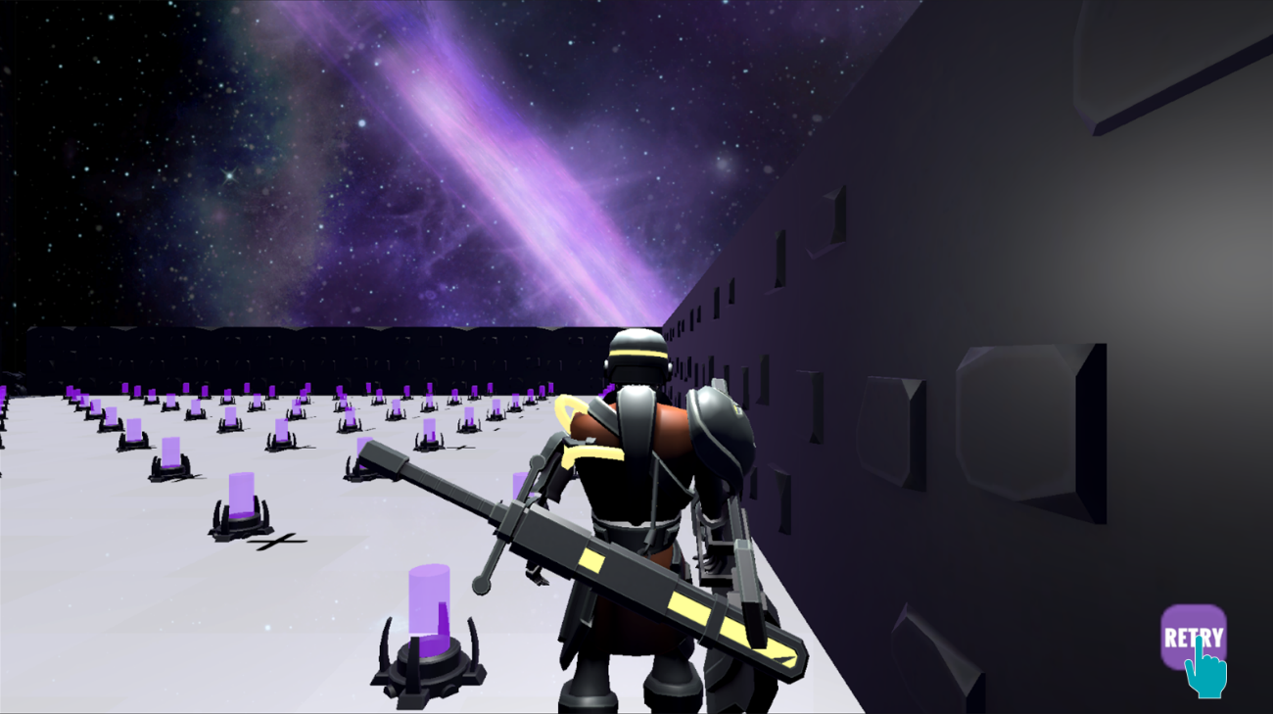
- 플레이어가 길 연결 퍼즐 영역에 진입 시 UI 캔버스에 다시하기 버튼이 출력된다.

- 다시하기 버튼을 터치하면 다시하기 확인 팝업이 UI 캔버스에 출력된다.
  - 다시하기 확인 팝업에서 취소 버튼을 터치하여 팝업을 닫을 수 있다.
  - 다시하기 확인 팝업에서 확인 버튼을 터치하여 다시하기 기능을 실행한다.

4. 퍼즐 데이터 관리

4-1. 퍼즐 고유 데이터
길 연결 퍼즐에서는 상호작용 횟수, 다시하기 횟수, 자아 통합도 값을 고유 데이터로 사용한다.
- 상호작용 횟수 및 다시하기 횟수 데이터 값은 이하의 규칙에 따라 계산된다.
  - 길 연결 퍼즐 구역에 최초 진입 시 현재 상호작용 횟수, 총 상호작용 횟수, 다시하기 횟수 초기값 0이 설정된다.
  - 길 연결 퍼즐에서 발판 스위치와 상호작용 시 현재 상호작용 횟수가 1씩 누적된다.
  - 다시하기 기능 사용 시 플레이어 캐릭터가 시작 발판 위치로 이동한 시점에 현재 상호작용 횟수를 총 상호작용 횟수에 더한 뒤 현재 상호작용 횟수를 0으로 초기화한다.
  - 다시하기 기능 사용 시 다시하기 횟수가 1 누적된다.
- 자아 통합도는 (도착 지점 발판과 동일한 색상인 발판 개수)/(총 발판 개수)의 비율로 정의된다. (최대 100%)
  - 발판 색상이 변경될 때마다 자아 통합도 계산 이벤트를 발동하여 값을 갱신한다.
- 플레이어 캐릭터가 퍼즐 완료 트리거 지점에 도달하면 데이터 값 갱신을 중지한다. (이후 엔딩 트리거 포인트로 이동하는 구간만 남음)
  - 현재 상호작용 횟수를 총 상호작용 횟수에 더하여 최종 상호작용 횟수를 구한다.
  - 퍼즐 완료 트리거에 플레이어 캐릭터가 도착하면 퍼즐 구간에 트리거 체크가 비활성화된 충돌 구역을 출력하여 플레이어가 퍼즐 구간으로 되돌아갈 수 없도록 한다.
    - 퍼즐 완료 트리거는 플레이어 캐릭터의 collider 크기를 고려하여 퍼즐 구간 외부에 배치한다.

4-1. 엔딩 판정
도착 지점에 도달한 시점의 각 데이터에 따라 기억 재구성률 점수를 계산한다.
- 총 상호작용 횟수 및 다시하기 횟수에 따라 퍼즐 재구성(0~35점) 점수 값이 변동된다.
- 자아 통합도 값에 따라 관계 재구성(0~40점) 점수 값이 변동될 수 있다.
  - 자아 통합도 100%(모든 발판을 같은 색으로 맞추는 데에 성공) 상태로 도착 발판에 진입 시 핵심 기억 키워드를 획득한다. (핵심 기억 획득 bool을 true로 설정하여 구현한다)

테이블 구성
- 이하의 변수를 가지는 테이블을 csv로 변환하여 각 발판의 ScriptableObject에 입력한다.
No. | 변수명 | 자료형 | 설명
1 | ID | int | 각 발판의 고유 ID 번호
2,3 | place | int[2] | 각 발판의 위치 값 (x, z좌표)
4,5,6 | color | bool[3] | 각 발판의 색상 값 (r, g, b 키)
7 | SwitchCondition | enum | 각 발판에 배치되는 스위치의 효과 적용 조건  near: 이웃한 발판  row: 가로 번호 같음(같은 세로줄)  column: 세로 번호 같음(같은 가로줄)  color: 현재 색상 같음
8 | SwitchValue | int | 각 발판 작동 시 효과 적용 값  * 1,2,4, 순서대로 red/green/blue에 대응되는 비트 값(0~7)  * 상호작용 시 비트 값 = 1에 해당하는 색상 bool을 0↔1로 반전  * SwitchValue = 0(전부 false)인 경우 스위치 비활성화

